Laborpraktikum Optoelektronik 1

# Betriebsverhalten von Laserdioden

Teilnehmer: David Cammerer, Florian Krummrich  
Studienrichtung: ET/AT  
Set: 6.05  
Datum: 25.05.2010

# Versuchsvorbereitung

## Unterschiede in der Halbleiter-Strukturierung LED zu DFB-Laser

Index-geführte DH-DFB Laserdioden haben im Vergleich zu einer üblichen LED ein periodisch strukturiertes aktives Material. Diese Strukturen bilden ein eindimensionales Interferenzgitter. Dies führt zu einer longitudinale Modenselektion. Die konstruktive Interferenz bewirkt die Ausbildung einer bevorzugten Mode, die destruktive Interferenz Unterdrückt die Nebenmoden. Durch die Indexführung erhält man eine Einengung der Stromzufuhr auf die aktive Schicht. Die aktive Zone wird durch eine n-Schicht begrenzt. Dadurch wird der Strom präzise durch die aktive Schicht geführt. Strom und Strahlung sind durch diesen Aufbau seitlich begrenzt.

|  |  |
| --- | --- |
| Abb. 1 Schematische Darstellung einer indexgeführten Laserdiode | Abb. 2 Schematische Darstellung LED Hergestellt durch Epitaxie (Vorlesung Optoelektronik, 2011) |
| Abb. 3 Schematische Darstellung einer DFB-Laserdiode (Eichler, 2010 S. 206) |

## Einfluss der Temperatur auf die Strom- Spannungskennlinie

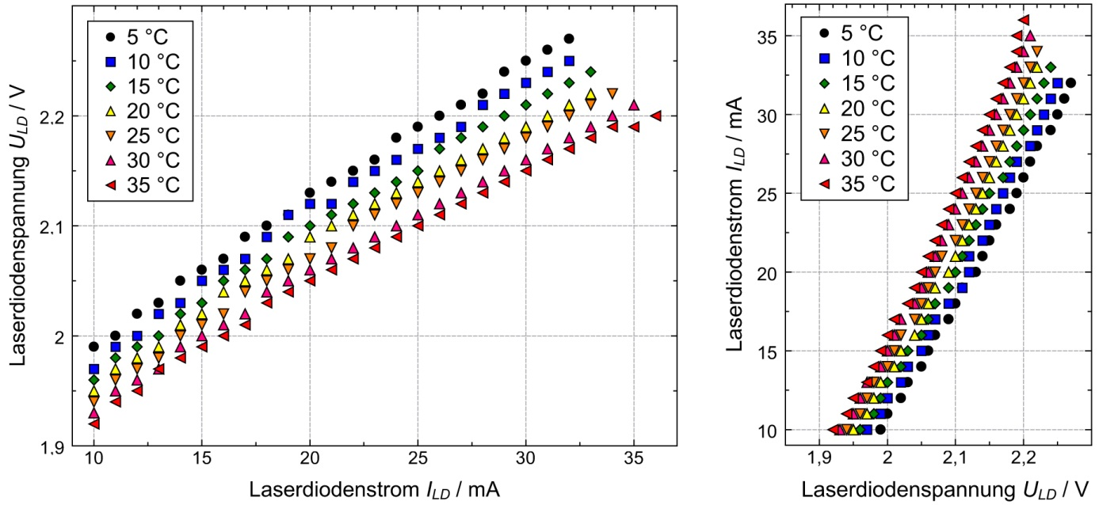

Abb. 4 Strom Spannungskennlinie mit Temperatureinfluss von Laserdioden (Wilken)

In Abb. 4 wurde der Verlauf des Laserdioden-Stromes und der Spannung im Temperatureinfluss aufgenommen. Es zeigt sich, dass bei einer niedrigeren Temperatur sich bei gleicher Spannung ein geringerer Strom einstellt. Sie verhält sich gemäß SHOCKLEY-Gleichung $I=I_{0}\left[e^{\frac{qU}{kT}}-1\right]$

## Einflüsse auf das spektrale Verhalten durch die Temperatur

|  |  |
| --- | --- |
| Abb. 5 Temperaturabhängigkeit der zentralen Wellenlänge (Wilken) | Abb. 6 Temperaturabhängigkeit der Wellenlänge (Vorlesung Optoelektronik, 2011) |

Die Wellenlänge ist in einem bestimmten Bereich linear abhängig von der Temperatur. Abb. 6 zeigt, dass bei T1 ein Modensprung erfolgt. Um eine konstante Wellenlänge zu erzeugen muss die Temperatur des Lasers konstant gehalten werden. Es ist hinreichen ersichtlich, dass der Arbeitsbereich nicht in der Nähe der Temperatur T1 sich befinden sollte.

Die Emissionsbandbreite ändert sich mit der Temperatur nicht. Es tritt eine Verschiebung auf. (Vgl. Eichler, 2010 S. 196)

## Schlussfolgerung hinsichtlich des Modulationsverhaltens

Laserdioden sollten mit einer Temperaturregelung betrieben werden, wenn eine Stabilität der Wellenlänge und der optischen Leistung gefordert ist. Mit steigender Temperatur sinkt die optische Ausgangsleistung, dem entsprechend sinkt die Grenzfrequenz, da die Leistung bei kleineren Frequenzen stärker abfällt. Der Schwellstrom Ith ist Temperatur abhängig und steigt mit steigender Temperatur. $∆t=τ_{p}ln⁡(\frac{ΔI-I_{V}}{ΔI-I_{th}})$. Mit steigender Temperatur wird steigt damit die Zeitverzögerung zwischen Beginn des Stromstoßes und Beginn des Lichtimpulses. Daraus folgt, das die Relaxationsschwingung sinkt aber auch die Grenzfrequenz.

Bei hochbitratigem Senderbetrieb ist eine Temperaturstabilität auf einer geringen Temperatur wichtig.

1. **Versuchsaufbau**
2. **Versuchsdurchführung**

# Versuchsauswertung

## Dioden Kennlinie

Abb. Strahlungsfluss in Abhängigkeit vom Diodenstrom

Abb. Schwellstrom in Abhängigkeit der Temperatur

Durch die starken Schwankungen der Messwerte kann keine genaue Aussage über den Verlauf der Temperatur für den Strahlungsfluss gegeben werden. Die Laserdioden hat aber einige Maxima die z.B. 55mA und 20°C die genutzt werden können um effektiver zu Arbeiten.

Der Schwellstrom ist wie erwartet linear von der Temperatur abhängig und steigt mit steigender Temperatur.

## Wellenlängendrift

Abb. Wellenlänge in Abhängigkeit der Temperatur

Die Wellenlänge hat sich wie erwartet zu höheren Temperaturen verlängert. Es lässt einen linearen anstiegt in kleinen Bereichen erkennen. Die Modensprünge stören die Linearität. Diese Modensprünge lassen sich basierend auf den Resonatormoden erklären. Mit steigender Temperatur ändert sich die Größe des Kristalls dabei ändert sich der Brechungsindex und der Energieniveau Abstand. Die Resonator Eigenfrequenz ist vom Brechungsindex abhängig. Verschiebt sich das Leistungsspektrum stärker als die Resonatorfrequenz wird verschiebt sich das Maximum zu der nächsten Mode.

## Spektrales Verhalten

Berechnung der FPI-Resonatorlänge bei einem Durchschnittlichen Axialen Modenabstand von 0,406nm

$$f= \frac{c}{λ}$$

$$f_{1}= \frac{299792458\frac{m}{s}}{983,937 nm}=304,69THz$$

$$f_{2}= \frac{299792458\frac{m}{s}}{984,343 nm}=304,56THz$$

$$l=\frac{c}{2 n (f_{1}-f_{2})}=\frac{c}{2∙3,59∙(304,69THz-304,56THz)}=332,25μm$$

1/3 mm ist ein Erwarteter Wert für einen Halbleiterlaser.

## Gesamteinschätzung

Die Laserdiode weist Modensprünge in Abhängigkeit der Temperatur auf, weiterhin hat der Abgegebene Strahlungsfluss verschiedene Maxima. Um hohe Wirkungsgrade zu erzielen ist die LD auf eine konstante Temperatur zu halten um eine stabile Wellenlänge und eine hohe Leistung zu erreichen. Durch die Konstanthaltung der Temperatur kann eine hohe Lebensdauer erreicht werden, da der Laser keine starken Temperaturschwankung ausgesetzt ist. Um hochfrequente Signale zu übertragen ist die Temperatur möglichst gering, bei einem angepassten Strom zu betreiben. Da für die Datenübertragung auch der Empfänger und der optische Weg bestimmten Wellenlängen abhängigen Dämpfungen unterlegt sind. Ist es vorteilhaft die Laserdiode entsprechend dieser Anpassung zu betreiben.

# Literaturverzeichnis

**Eichler. 2010.** *Laser Bauformen, Strahlführung, Anwendungen.* Heidelberg : Springer, 2010.

*Vorlesung Optoelektronik.* **Richter, Prof. Alexander. 2011.** Jena : s.n., 2011. 6 Lumineszenzdioden.

**Wilken, Sebastian.** http://www.sebastian-wilken.de. [Online] [Zitat vom: 21. 05 2011.] http://www.sebastian-wilken.de/docs/fpr/diodenlaser.pdf.